МБДОУ «Детский сад №1»

Проект
«Мое генеалогическое древо»
в старшей группе «Лучики»

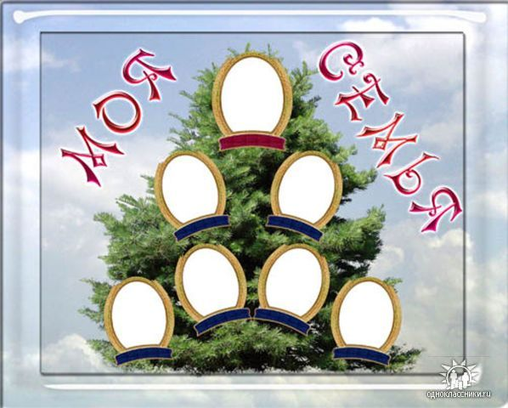

Воспитатель: Лапухина О.Б.

2015 год
Г. Великие Луки

Актуальность проекта. Содержание нравственного воспитания дошкольников включают в себя решение множества задач, в том числе и воспитание любви к Родине, семье, уважительного отношения к своим родителям. Для ребенка семья – это место его рождения и основная среда обитания. Она определяет очень многое в жизни ребенка. В прошлом каждой семьи можно найти много интересного и полезного. Семейная история – это родословная. Родословная – слово о роде. Род – все родственники, которые имеют общего предка. Все родственники могут быть занесены в специальную таблицу, которая носит название «генеалогическая таблица», или «генеалогическое древо».
Генеалогия – наука о родословной человека. Знать свое генеалогическое дерево всегда считалось необходимым для развития, ведь человек без прошлого не имеет будущего.
Генеалогическое древо являлось и является одной из самых ценных реликвий в семье – ничто не может быть ценнее памяти о своем роде, о тех, от кого мы произошли.
Изучив тему проекта, мною была обозначена проблема: не многие кто из детей знает историю создания семьи, свою родословную. Мало развито чувство гордости за свою семью.
Гипотеза: знание своего генеалогического древа поможет узнать детям историю создания своей семьи, свою родословную, сформирует у детей представление о семье, о нравственном отношении к семейным традициям.
Цель проекта: Расширить представления детей о своей семье, родословной, семейных традициях. Создать дошкольникам и их семьям генеалогическое древо.

Задачи:
1. Совершенствовать качество работы детского сада при взаимодействии с родителями.
2. Формировать у детей представление о семье, о нравственном отношении к семейным традициям, расширять знания о ближнем окружении, учить разбираться в родственных связях.
3. Развивать творческие способности родителей и детей в процессе совместной деятельности.
4. Воспитывать у детей любовь и уважение к членам семьи, показать ценность семьи для каждого человека и проявлять заботу о родных людях.
5. Сформировать элементарные представления о том, что такое род и родословие, о происхождении фамилии.
Возраст участников: старшая группа (6-7 лет)
Тип проекта: краткосрочный (2 недели)
Проект включает в себя 3 этапа: подготовительный, основной (практический), заключительный.

Подготовительный этап

Ознакомление детей и родителей с целью проекта

Определение цели и задач

Создание необходимых условий для реализации проекта

Сбор информации о генеалогическом древе

На подготовительном этапе были определены цель и задачи проекта. Анализировали методическую и художественную литературу по данной теме. Создавали необходимые условия для реализации проекта (оформление группы по теме «Моя семья», выставка наглядного и дидактического материала по теме «Моя Семья»). Ознакомили детей и родителей с целью и задачами проекта.

Чтение художественной литературы по теме «Моя семья»
Создание папки – передвижки «Тайна имени»
Разработка конспекта занятия по теме «Что такое генеалогическое древо» семьи»
Проведение бесед по заданной теме
Разработка консультации для родителей « Что такое генеалогическое древо?»
Совместное изготовление детей с родителями сюжетно – ролевой игры «Семья»
Создание с детьми и родителями альбома «Моя семья»
Основной этап

На основном этапе были разработаны консультация для родителей «Что такое генеалогическое древо?» и папка – передвижка «Тайна имени». Детям были выбраны и прочитаны произведения художественной литературы по теме «Моя семья»: «Синяя чашка» М. Матвеева, «Теплый хлеб» К. Паустовский, «Сказка об умном мышонке» С. Маршак, «Цветик-семицветик» В. Катаев, «Мамина работа» Е. Пермяк, «Чем пахнут ремесла» Д.Родари, «Мамина дочка» В.Белов, «Косточка» К.Ушинский, «Старый дед и внучек» Л.Толстой, «Как Вовка бабушек выручил» А.Барто, «У бабушки дрожат руки» В.Сухомлинский, «Похищенное имя» Т.А. Шорыгина. С помощью занятия «Что такое генеалогическое древо?», и бесед: «Выходной день в моей семье», «Как я помогаю дома», «Кем работают твои родители», «Как мы отдыхаем» сформировали представления о том, что такое род и родословие, происхождении фамилии. Дети совместно с родителями изготовили альбом «Моя семья» и сюжетно – ролевую игру «Семья».
Заключительный этап

Обобщение материала по реализации проекта
Выставка и защита проектов детьми «Генеалогическое древо моей семьи»
Выставка детских рисунков «Моя семья»

На заключительном этапе была организованна выставка детского творчества «Моя семья». Дети совместно с родителями сделали свои генеалогические древа и составили короткий рассказ, каждый из детей презентовали свою работу.

Выводы:
В результате работы над проектом дети закрепили представление о семье, о нравственном отношении к семейным традициям. Сформировали представление о мире семьи, как о людях живущих вместе и любящих друг друга. Познакомились с понятиями род, родственники, родословие, генеалогическое древо. Так же в ходе проекта развивали творческие и исследовательские способности родителей и детей. Дети приобрели навыки поиска и сбора информации, приобрели умения анализировать и презентовать свои работы. Все это способствовало развитию доброжелательности, понимания, взаимопомощи в семейной жизни, а так же повышению интереса к истории происхождения своей семьи.
Гипотеза нашего проекта подтвердилась: знание своего генеалогического древа, помогло узнать детям историю создания соей семьи, свою родословную, сформировало у детей представление о семье и о нравственном отношении к семейным традициям.
Творческие проекты не только решают творческие, психологические и воспитательные задачи, но и способствует саморазвитию личности каждого ребенка, воспитанию в нём целеустремлённости, индивидуальности и инициативности. Проектная работа необходима в воспитательно-образовательном процессе, так как это позволит:

- обеспечить индивидуализацию для каждого ребенка; - обеспечить условия для самоопределения и самореализации личности;

- реализовать право ребенка на свободный выбор деятельности, мнений и рассуждений;

- обеспечить эмоционально-личностное и социально-нравственное развитие ребенка, сохранить и укрепить здоровье детей.

Фотогалерея

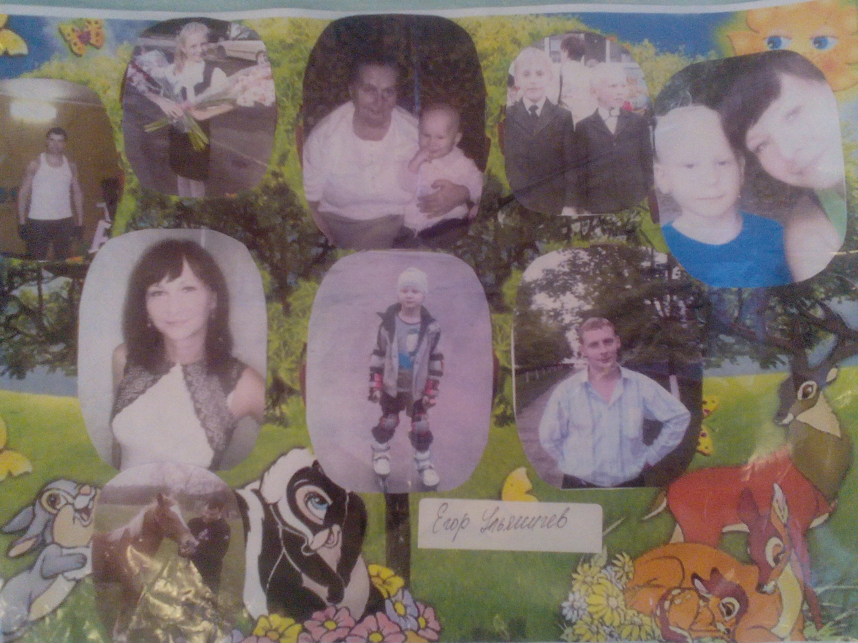

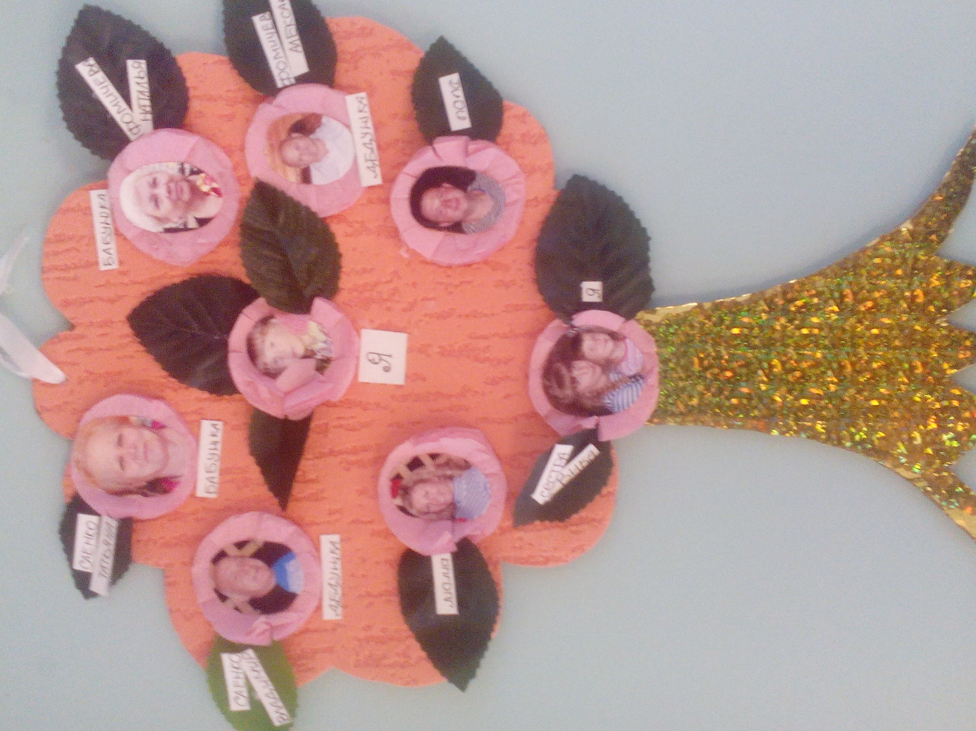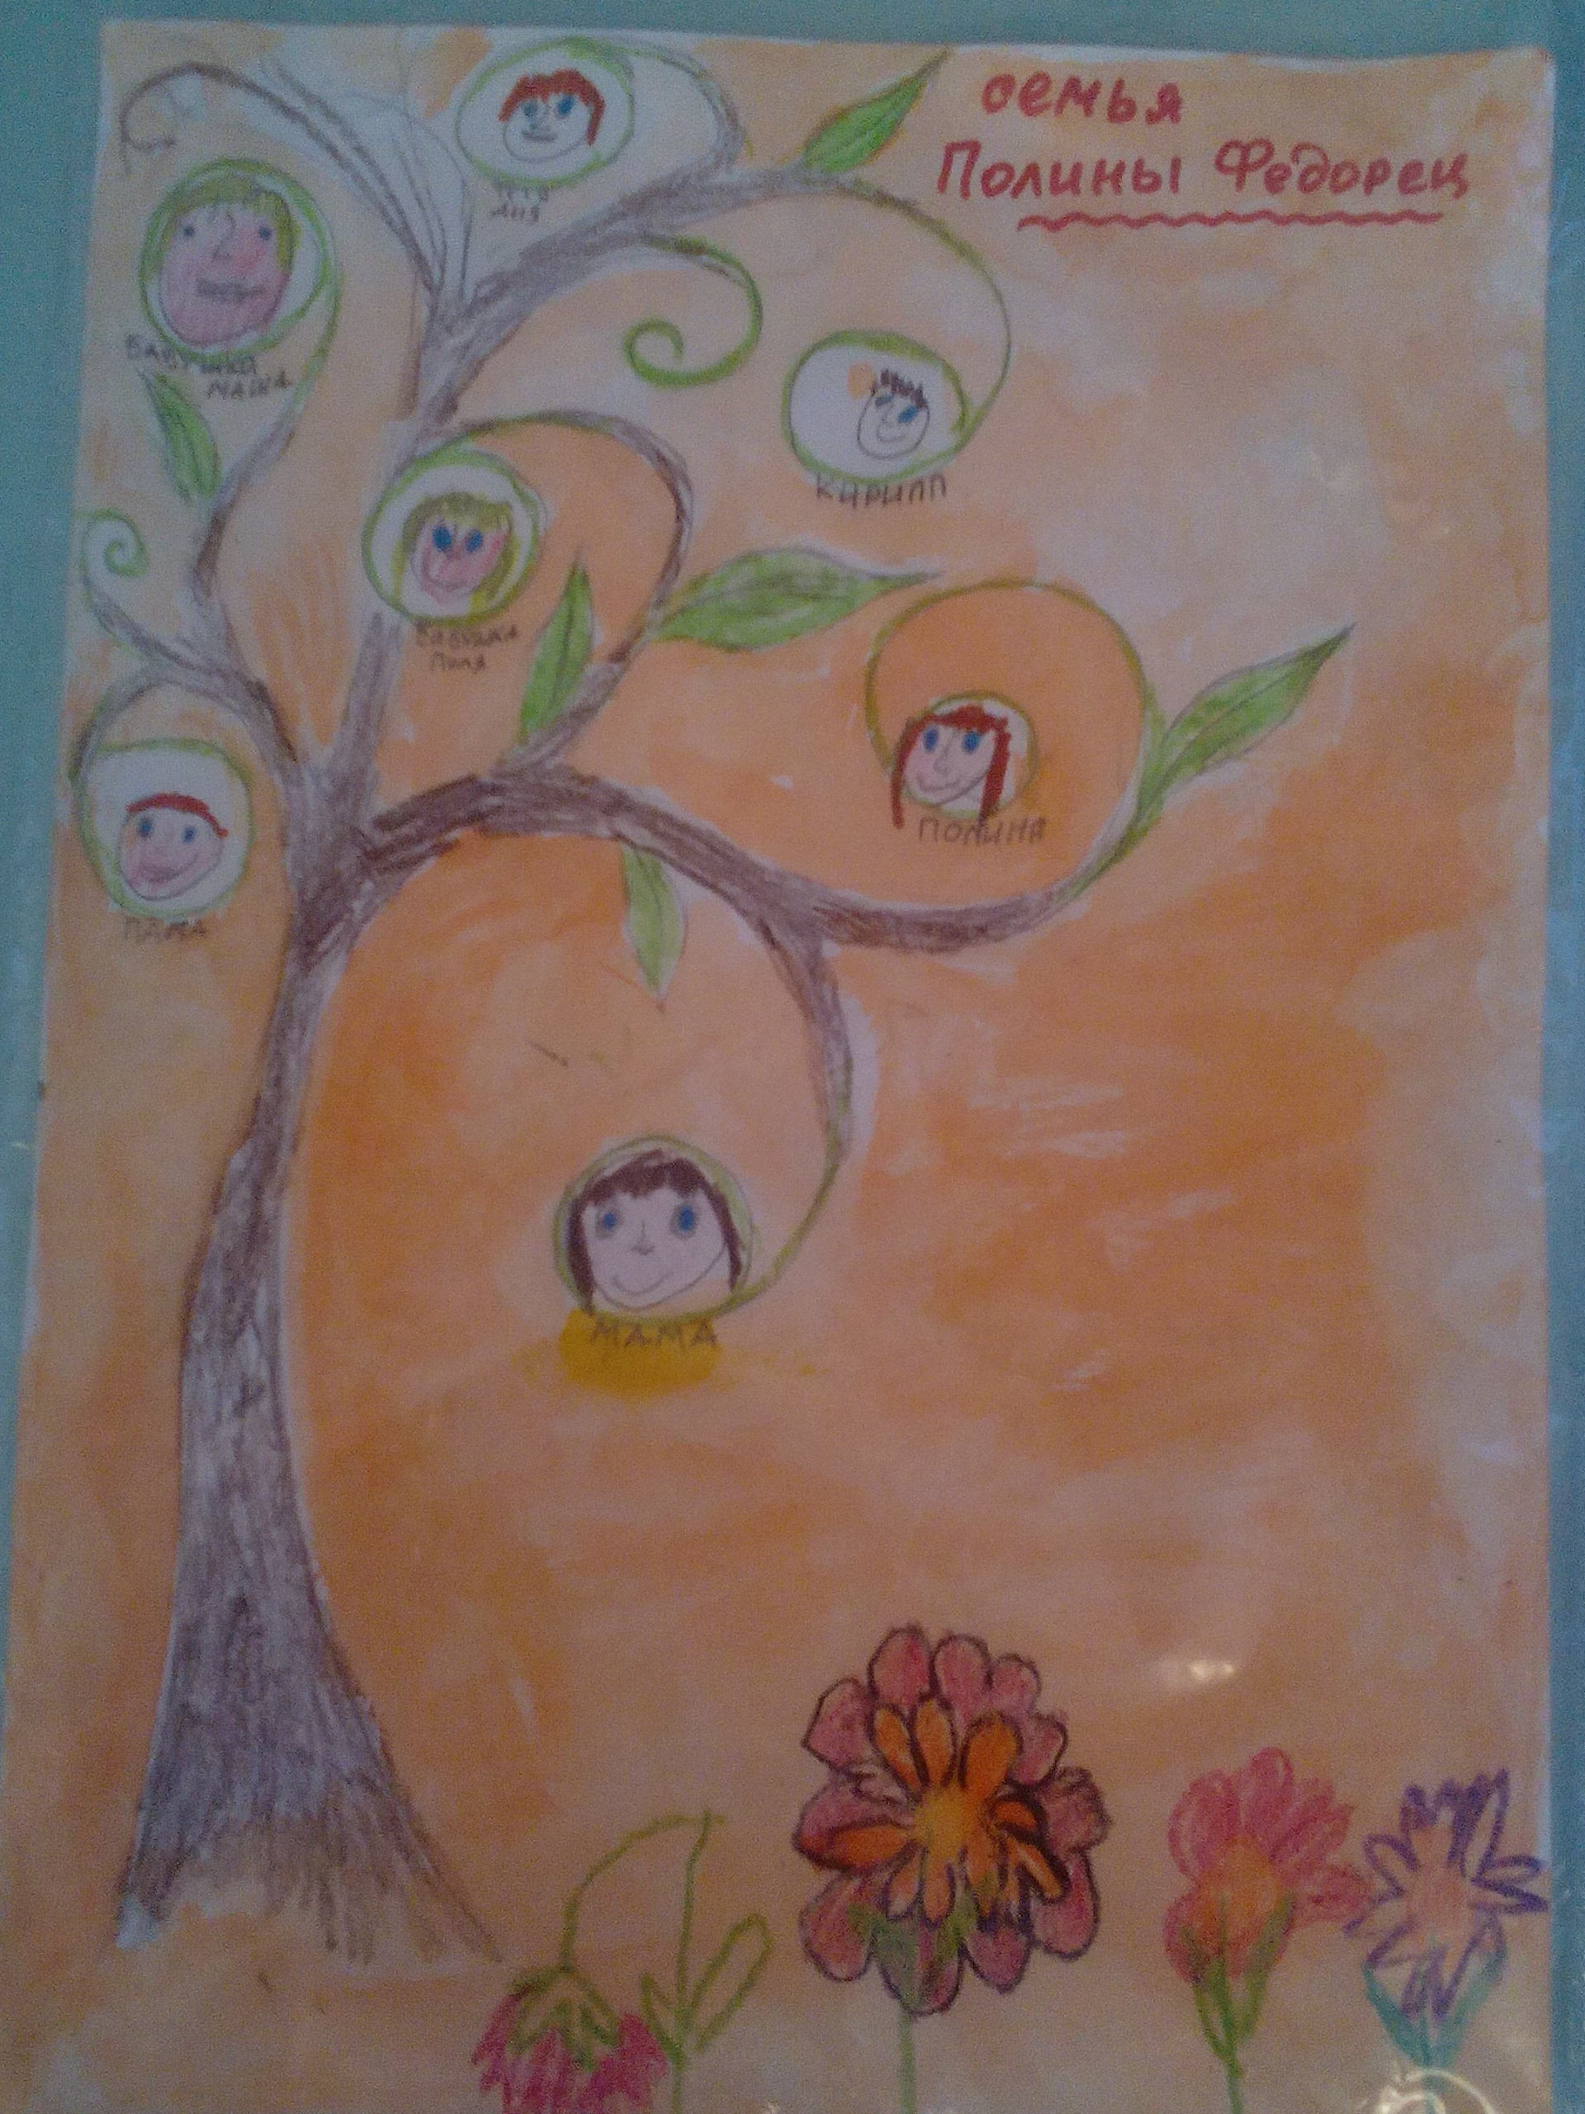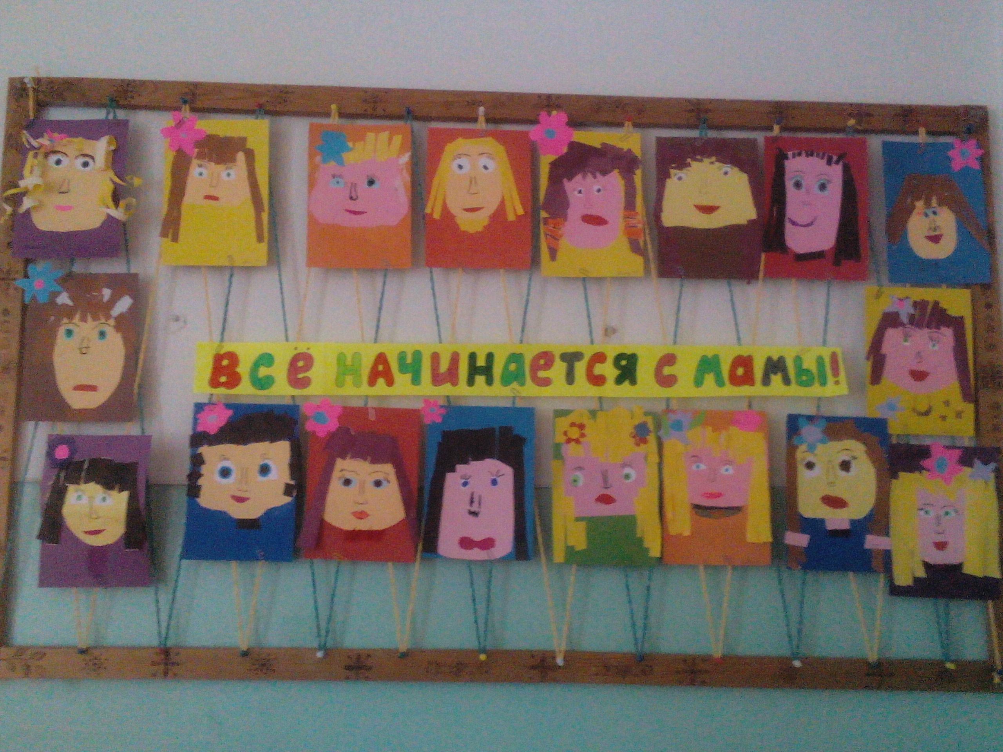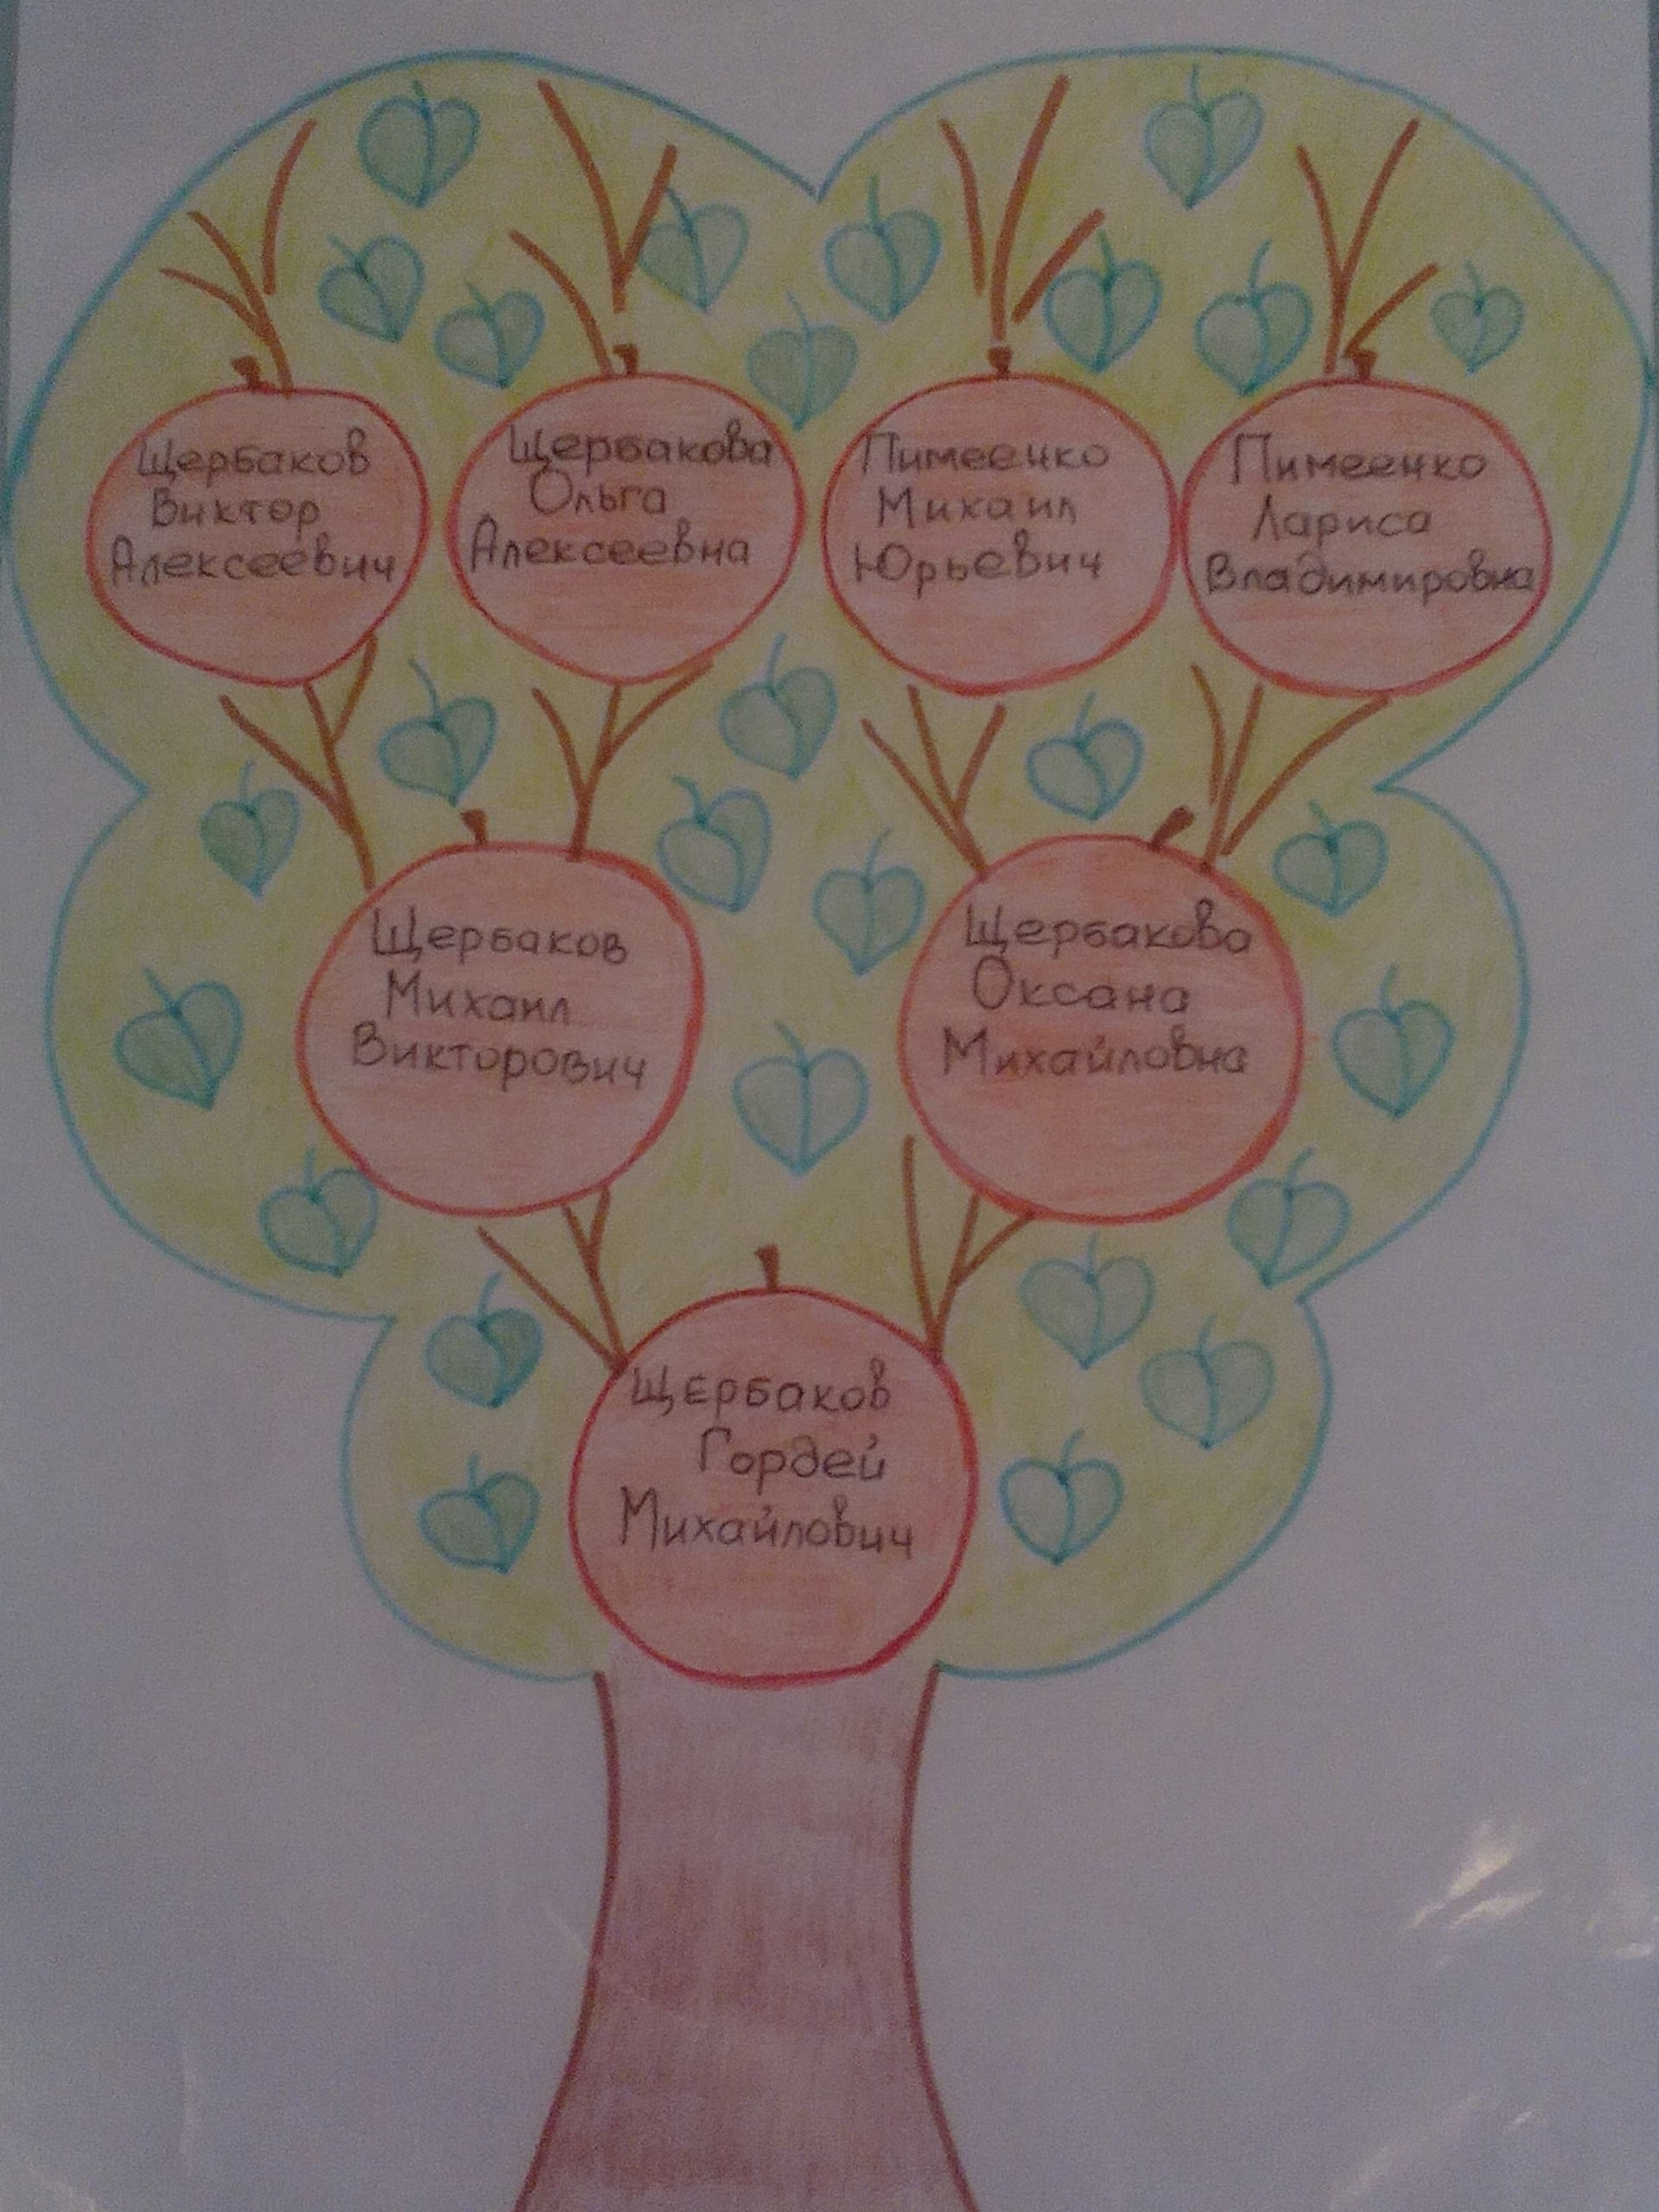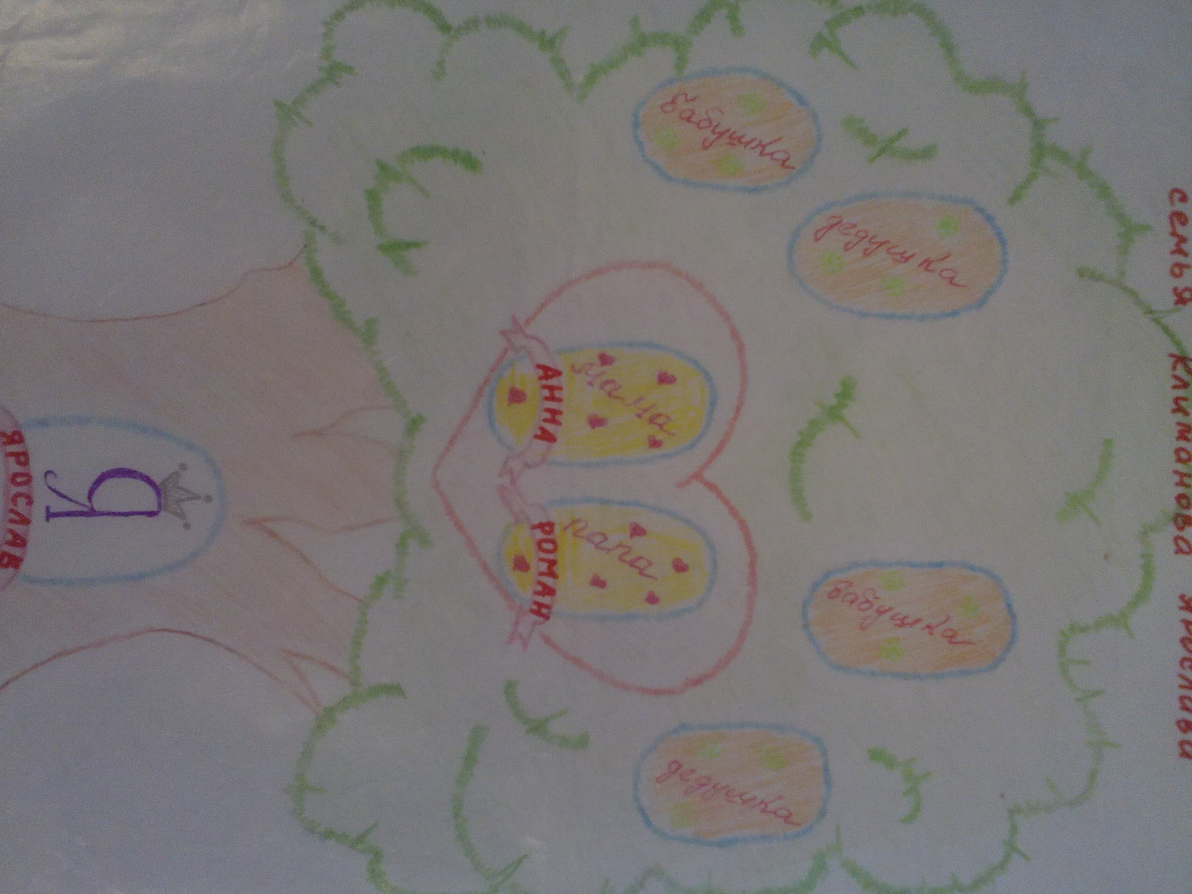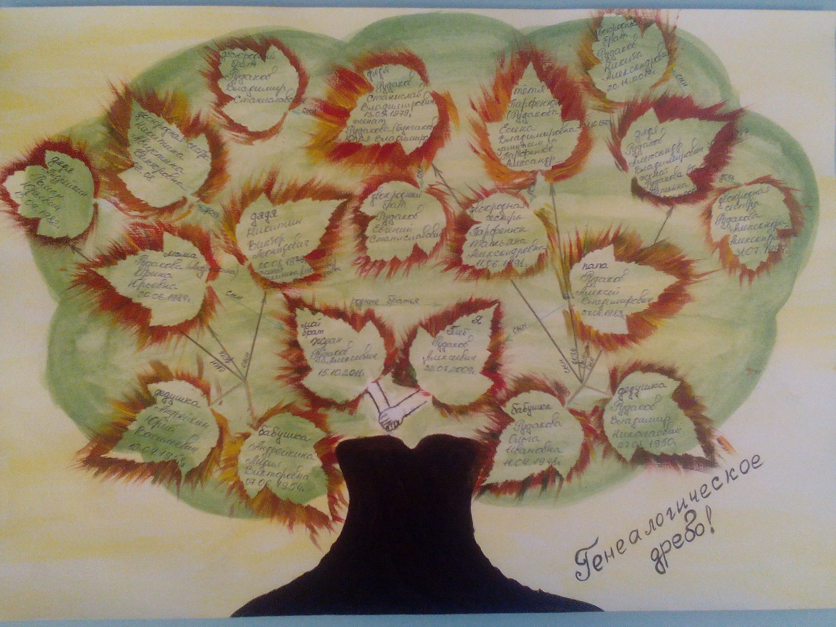

Приложение
Приложение 1
Конспект занятия
«Что такое генеалогическое древо?»

Образовательные области: «Социализация», «Коммуникация», «Познание».
Цель: закрепить представления о родственных отношениях сформировать элементарные представления о том, что такое род и родословие, о происхождении фамилии, традициях и обычаях, воспитать любовь и уважение к членам семьи.
Задачи:
- Формировать представление о мире семьи, как о людях живущих вместе.
- Способствовать развитию доброжелательности, терпимости, понимания, взаимопомощи в семейной жизни.
- Воспитывать желание заботится о близких, развивать чувство гордости за свою семью.

Словарная работа: род, родословие, генеалогическое древо.

Материал: набор картинок по теме «Семья», примерное генеалогическое древо.
Ход занятия:
- Сегодня мы собрались все вместе, как одна большая дружная семья.
Что такое семья?
Папа, мама и я,
И сестренка моя -
Вот и вся у нас семья:
- Ну а как же бабушка?
- Ну а как же дедушка?
Что такое семья?
Папа, мама и я,
Баба Зоя, баба Зина, дедушка Егор, Василий
И сестренка моя
Вот и вся у нас семья.
- Как назвать одним словом этих людей: папа, мама, сын, дочь, бабушка, дедушка?
- Правильно ребята семья.
- Никто не знает, как возникла первая семья. Раскопки в древних пещерах показывают, что мужчины, женщины и дети жили вместе небольшими группами. Эти первобытные "семьи" не были похожи на современные. Вместе люди хранили огонь и защищались от диких зверей.
Потом образ жизни людей стал меняться. Так появились семьи, похожие на те, что мы видим сейчас. В них отец приносил пищу, а мать заботилась о доме, муже и детях. Вдвоём было легче оберегать и воспитывать потомство, вести хозяйство. Подрастая, дети начинали помогать родителям.
Примерно так распределяются обязанности в семье и сейчас.
В прошлом каждой семьи можно найти много интересного и полезного. Семейная история – это родословная. Родословная – слово о роде. Род – все родственники, которые имеют общего предка. Все родственники могут быть занесены в специальную таблицу, которая носит название «генеалогическая таблица», или «генеалогическое древо».
Генеалогия – наука о родословной человека. Знать свое генеалогическое дерево всегда считалось необходимым для развития, ведь человек без прошлого не имеет будущего.
Генеалогическое древо являлось и является одной из самых ценных реликвий в семье – ничто не может быть ценнее памяти о своем роде, о тех, от кого мы произошли.

Физминутка
"Семейная зарядка".
Осенью, весною
Летом и зимою
Мы во двор выходим
Дружною семьёй.
Встанем в круг и по порядку,
Каждый делает зарядку.
Мама руки поднимает,
Папа бодро приседает
Повороты вправо – влево,
Делает мой братик Сева.
Я сама бегу трусцой,
И качаю головой.

Развитие лексико-грамматических категорий.
- А знаете ли вы, кем члены семьи приходятся друг другу? Давайте проверим.
Мальчик для папы и мамы кто?
Мальчик для дедушки и бабушки?
Девочка для папы и мамы?
Девочка для дедушки и бабушки?
Папа для дедушки и бабушки?
Мама для дедушки и бабушки?
Мальчик для девочки в семье кто?
Девочка для мальчика в семье кто?

- У каждого в семье есть родные и дорогие люди.
- А какие же они, родные и дорогие нам люди?

Дидактическая игра "Подбери признаки".
Подберите как можно больше слов, которые расскажут о маме, папе, дедушке, бабушке и т. д.
Мама (какая?) - добрая, красивая, терпеливая, ласковая, нежная, умная, требовательная.
Папа - строгий, умный, сильный.
Бабушка - старенькая, добрая, отзывчивая, ласковая, доброжелательная, седая.
Дедушка - старый, мудрый, седой.
Сестра - весёлая, задорная, непоседливая, старшая, младшая, маленькая, большая.
Брат - сильный, слабый, маленький, большой, старший, младший, подвижный.

- Дети, посмотрите, на доске дерево. Рассмотрите его. Какой величины листочки вверху, а какие внизу? Вверху - маленькие. А внизу - большие.
Ребята, ваша семья как это дерево и каждый член семьи - листочек.
Корни, четыре мощных – это дедушки и бабушки родителей,
мамы и папы (можно сделать глубокие корни прадедушки и прабабушки). Ствол – папа и мама, ветви – дети (столько, сколько детей в семье). Это дерево можно продолжать далее.

- Каждый из вас дома с родителями вырастит свое дерево семьи, и мы посмотрим, что из этого получиться.

Приложение 2
Немного истории.
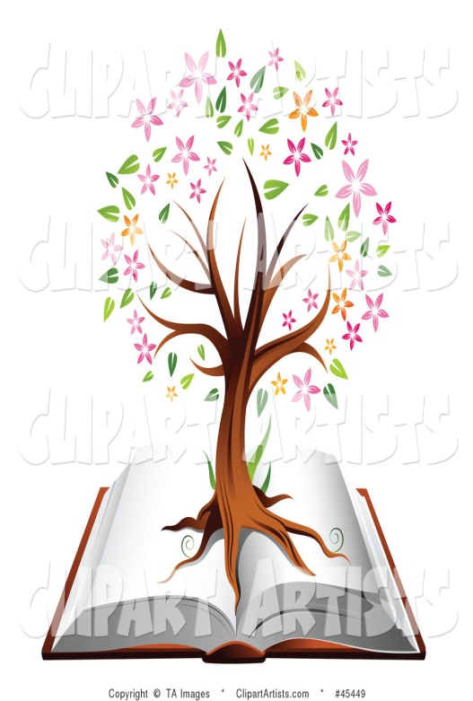
Традиции трепетного отношения к заветам предков, к их памяти, к преемственности поколений начали складываться в глубокой древности и вырабатывались тысячелетиями.
Термин "родословие" использовался в России с 11 века и до начала 20 века, современная историческая наука оперирует его греческим прототипом "генеалогия". В педагогике наиболее часто встречается термин "родословная". Поэтому мы также будем использовать этот термин.
В народной культуре, в фольклоре связь поколений символизирует древо жизни. Его корни – наши далёкие предки; его ствол – старшие поколения; ветви, цветы, плоды – дети, внуки. Корни древа жизни находятся на небе, а ветви на земле. Такое описание образа древа жизни составил А.Н.Афанасьев.
Древо жизни растёт, если младшее поколение помнит и чтит предков, уважает старших, а старшие бережно, ласково относятся к детям.
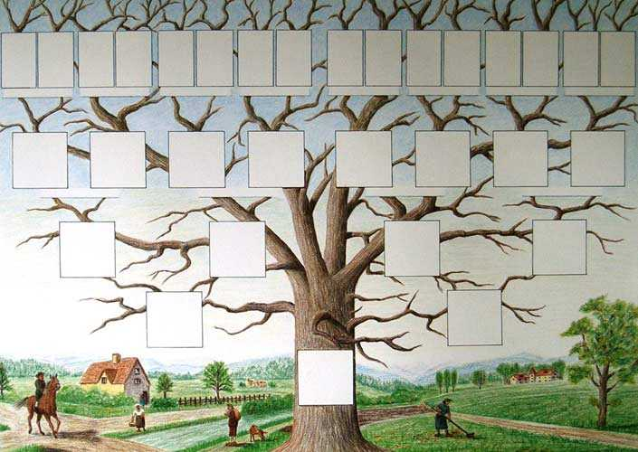
Ведением родословных книг занималось государство ещё в 15 веке, что позволяло проследить все ли князья, бояре и дворяне служат царю или уклоняются от государственной службы. Родословные книги также содержат рисунки – схемы, которые впоследствии получили название родословных таблиц.
Правила составления родословной. Терминология.
В генеалогии существует специальная терминология, определённые правила, согласно которым составляется родословная.
Род – это лица, связанные общим происхождением, ведущие своё начало по мужской линии от одного общего предка – родоначальника, объединённые общностью крови, т.е. находящиеся в кровном родстве. Род состоит из поколений: родоначальник, его дети, внуки, правнуки. Членами рода являются как мужские потомки, так и женские. На сегодняшний день мы можем говорить о некотором сходстве понятий "род" и "фамилия".
Родословная – это история семьи, которую принято описывать как перечень поколений людей одного или нескольких родов, устанавливающий происхождение и степень родства, с указанием о каждом представителе рода того, что его отличает.
Существует два основных способа её ведения – по восходящей и нисходящей линии. При составлении восходящей родословной главным объектом исследования является тот человек, о предках которого собираются сведения. Восходящая прямая линия родства идёт от данного лица к его предкам. Для оформления линии восходящего родства достаточно широко используется круговая таблица..
Нисходящую родословную начинают составлять с самого отдалённого из известных предков и постепенно переходят к его потомкам. Таблица нисходящего родства напоминает пирамиду, вершина которой – родоначальник, а основание – последнее поколение его потомков.
Вариантом таблицы нисходящего родства является родословное, или генеалогическое, древо.
Родословное древо – это перевёрнутая таблица нисходящей родословной, чаще всего мужской. Она действительно напоминает разветвлённое дерево. Имя родоначальника располагается на стволе дерева или в его корнях, имена потомков – на разветвлениях и стилизованных ветвях и веточках.

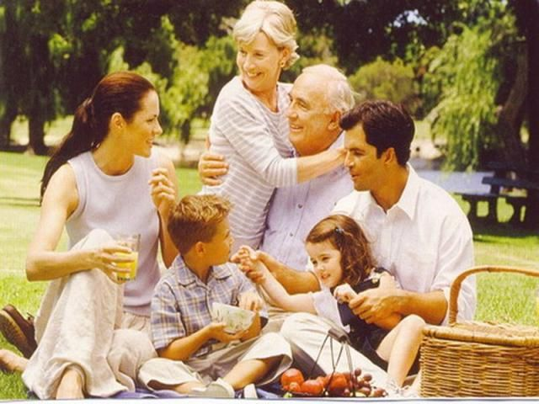
Так же существуют следующие термины:
- родословная – история семьи, рассказ о своей семье, своём роде, своих предках;
- род – родственники, имеющие одну и ту же фамилию, одного и того общего предка;
- предки – люди, родственники, жившие задолго до нашего рождения;
- поколение – люди, родившиеся примерно в одно и то же время, примерно одного возраста;
- обычай – привычка, порядок, которому следуют каждый день. Обычаи складываются в традиции;
- традиции – обычаи, которые передаются из поколения в поколение.
Как создать яркий образ родословной.
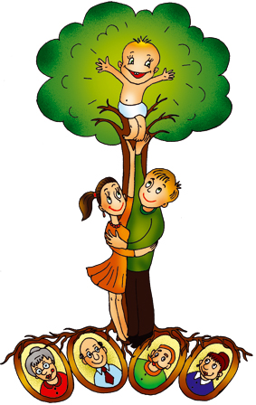
Все семьи разные. Люди в каждой семье имеют разную внешность, разные имена, отчества, фамилии, различные профессии и увлечения.
Семьи разные, но во многом они похожи. Семья объединяет родных людей, очень близких друг другу. Они любят и уважают друг друга, заботятся друг о друге, делят вместе все радости и печали.
О своих родных, о семье можно рассказать словами, составить схему. А можно создать красивый образ семьи – дерево, цветок, дом, корабль.
Подумайте, какой образ подходит вашей семье.
Чтобы получился свой особенный, яркий и красивый образ семьи, нужно выразить её особенности и задать себе вопросы: "На что похожа наша семья? Какая она?".
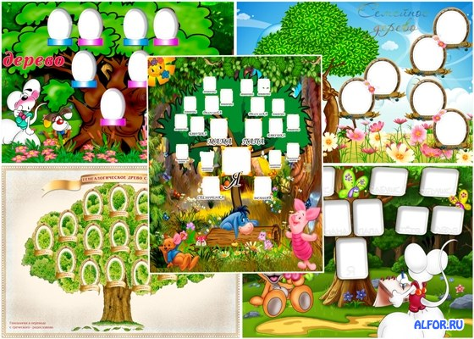
Вряд ли ребёнка заинтересуют скучные прямоугольники или овалы, необходим привлекательный образ. В качестве одного из вариантов может подойти рисунок семейного или родословного древа; или же гроздь винограда, как образ дружной, сплочённой семьи; или же радуга, как образ семьи, объединяющий яркие индивидуальности и включающий семь поколений. Семья может быть похожа на явление природы, растение, животное, здание. Даже на предмет, например на игрушку. Всё зависит от вашего творчества. Творите и получайте удовольствие от результата.

Приложение 3
Об именах, фамилиях, отчествах
В настоящее время полное, паспортное имя имеет вид сочетания из трех компонентов, которое сложилось исторически: имя + отчество + фамилия. Причем порядок следования членов этой формулы может зависеть от ситуации и поэтому может быть разным, например, иногда на первое место ставится фамилия. Все это полное словосочетание выполняет официальную, социальную функцию. Одновременно каждый из компонентов полного, паспортного имени обладает своей спецификой и своей сферой функционирования.
Имя человека служит для различения лиц в каком-то небольшом коллективе знакомых людей или родственников в семье, в классе, в студенческой группе, иногда в трудовом коллективе.
Фамилия помогает нам отличать членов данной семьи от членов другой семьи.
Отчество — это именование по отцу, составная часть полного (или, как мы еще говорим, паспортного) имени человека.
Родителям всегда хочется, чтобы их ребёнок был лучше всех, чтобы он выделялся из толпы, был особенным, и имя выбирают для него красивое, непохожее на других.
Имя - личное имя, даваемое при рождении, обычно одно, но в древности могло даваться и несколько имён. В древней Руси давали детям два имени. Под одним крестили и оставляли его втайне от посторонних, а в обращении к ребенку называли его другим именем, выбранным ими, различались канонические и неканонические имена. В дореволюционное время вопрос об имени ребенка решался просто. Регистрация новорожденных детей проводилась только церковью, где осуществлялся обряд крещения. Таким образом, крещения не миновал ни один ребенок, даже если его родителя были неверующими. Священник перед обрядом крещения предлагал на выбор несколько имен святых, которые значились в святцах на день рождения ребенка.
Выбирая имя ребенку, следует задуматься о том, совместимо ли это имя с фамилией и отчеством, причем совместимость должна быть не только психологическая. Кроме всего прочего, сочетание имени, фамилии и отчества должно быть благозвучным.
В наше время усилился приток иностранных имен — Роберт, Рудольф, Ричард, Жозефина, Эдуард, Жанна и т.д. Но увлекаясь иностранными именами, родителям не стоит забывать, что нередко они звучат диссонансом с русским отчеством и фамилией носителя имени. Например, Диана Кривоногова, Роберт Овечкин, Рэд Алексеевич и т.д.
Некоторые родители любят давать своим дочерям вместо неполной формы имени его уменьшительную форму: Люся. Ира, Инна, Ната, Рита... Но с возрастом эти имена будут звучать нелепо. Допустим, профессор Люся Кондратьевна Кондакова, учительница Ната Петровна.
Существует мода на имена. Однако стоит ли слепо следовать примеру других при таком их богатстве? При выборе имени нужно думать о самом ребенке - ведь ребенок будет с ним жить, учиться, взрослеть, возможно, давать отчество уже своим детям. С однажды данным именем ребенку придется жить всю жизнь.
Слово «фамилия» латинское по своему происхождению, оно означает «семья». Это же значение имеет и английское family, и французское famille, и испанское familia. В России фамилия тоже сначала употреблялась в значении «семья». А собственно фамилию означало другое слово – прозвище. Только в XIX веке слово «фамилия» в русском языке стало употребляться и в другом значении: «наследственное семейное именование, прибавляемое к личному имени». Сейчас это значение вытеснило первоначальное.
Фамилия — наследуется из поколения в поколение по мужской линии, указывает на принадлежность человека к определенной семье. Фамилия, служила более чёткому осознанию родовой принадлежности, её выражением.
Возникла фамилия у феодалов, поскольку она была символом наследственного владения. К феодалам присоединилась буржуазия. Были распространены наследственные фирмы, чтобы сохранить и расширить клиентуру, предпочитающую вести дела с известными домами, фамилия была товарным знаком. Позже фамилии стали распространяться в городской среде и среди крестьян.
Не всегда происхождение фамилии легко разгадать. Есть ученые, которые специально занимаются тем, что разгадывают происхождение имен и фамилий. Наука эта очень интересная, называется она ономастика. Изучение фамилии очень ценно для науки. Оно позволяет полнее представить исторические события последних столетий. Фамилия это живая история. Может быть, вы заинтересуетесь и вместе

со своим ребенком захотите узнать как можно больше о фамилии своего рода. И всей семьей будете очень ею гордиться.
Отчество – это особым образом оформленное имя отца данного человека, входящее в состав полной триединой формулы именования. При помощи отчества выражается в речи связь детей с отцом.
Отчество пришло к нам из Древней Греции. Там оно было отдельным элементом имени, но не было обязательным, оно употреблялось для того, чтобы подчеркнуть уважение к человеку.
Отчество – это характерная черта русской именной системы, поскольку здесь оно выделилось в отдельный обязательный элемент. Иностранцы, попавшие в нашу страну, удивляются, что у нас принято называть человека не только по имени и фамилии, но и по отчеству. Наши прадеды, интуитивно стремились получить отчество себе, и передать его дальше своему роду. Род через отчество укрепляется памятью о предках, о своих корнях, о подвигах и делах дедов и отцов, а значит, был непобедим.
Ваш ребенок, познавая окружающий мир, знакомится с названиями предметов и именами людей. Пожелаем же ему встреч с красивыми, добрыми и любящими людьми, имена, отчества, фамилии которых будут вызывать у него радость и благодарность! Пожелаем нашим детям так прожить свою жизнь, чтобы их имена вызывали в сердцах других людей тоже только радость и благодарность!

Приложение 4
План - конспект занятия по изодеятельности в старшей группе детского сада «Лучики» к Дню матери
Тема: «Цветы для любимой мамочки»
Цель:
Познакомить детей с новым материалом для лепки – соленым тестом. Учить лепить цветы из соленого теста, используя различные приемы: раскатывание теста между ладонями, оттягивание мелких деталей, соединение мелких частей путем прижимания и сглаживания мест соединения.
Закреплять знания о строении цветов.
Развивать мелкую моторику рук. Вызывать желание дополнять созданное изображение деталями, украшать стекой. Развивать творческий интерес.

1. Показ видеоролика «Какие бывают мамы»1
2. Беседа с детьми
Какое сейчас время года? Какой месяц?
В последнее воскресенье ноября (сегодня), в России отмечают День матери. У каждого из нас есть своя мама, мамочка. Когда ты только появился на свет и еще не умел говорить, мама понимала тебя без слов, угадывала, что ты хочешь, где у тебя болит. Мамин голос не спутаешь ни с одним другим голосом. Он такой знакомый, такой родной. Мама – дарительница тепла, любви и красоты.
Стихи детей
Моя мамa лучше всех!
Если мне бывает больно,
Мама доброю рукой,
Успокаивает боли
И несет с собой покой.
И когда игрушке новой
Шумно радуюсь я,
Улыбается со мною
Мама милая моя.
Пусть несет с собою ветер,
То, что всем открою я:
В целом мире, в целом свете
Мама лучше всех - моя.
Нашей мамы нету лучше,
Нет добрей её, нежней,
Станем навсегда послушны,
И поздравим матерей!
Им желаем только счастья,
Чтоб спокойно на душе,
Чтоб ушли с души ненастья,
Молодеть и хорошеть!
3. Игра «Что может делать….?»
- Что может солнце? (светить, греть, сушить…)
- Что может бабочка? (летать, дышать, собирать пыльцу..)
- Что может мама? ….
- А что мы можем сделать для мам? (ответы детей)
А сегодня для наших любимых мамочек мы сделаем подарки. Подарки наши будут необычными, мы слепим их из теста.
-Что ваши мамы делают из теста?
А мы будем лепить из теста цветы. (Рассматривание готовых цветов, цветов на картинках). Тесто очень мягкое, пластичное, из него легко лепить.
4. Показ приемов лепки.
Прежде, чем приступить к работе, нам нужно размять наши пальчики, давайте сделаем для них гимнастику.
Стала Маша гостей созывать:
И Иван приди, и Степан приди,
И Матвей приди, и Сергей приди,
И Никитушка – ну, пожалуйста.
Стала Маша гостей угощать:
И Ивану блин, и Степану блин,
И Матвею блин, и Сергею блин,
А Никитушке – мятный пряничек.
Теперь можно приступать к работе. Дети лепят цветы. Украшают их (делают насечки), деревянными палочками. В конце занятия дети подходят к своим мамам, поздравляют, дарят подарки.
Поздравление воспитателя. Пусть каждый день будет наполнен заботой и поддержкой. Тепла семейного очага, здоровья, любви и понимания. Осталось сказать только одно: не забывайте родителей, берегите матерей.

